

**UNIDAD TECNICO PEDAGOGICO 2020 –APRENDIENDO EN LINEA MINERAL CORREO INSTITUCIONAL DOCENTE: jacqueline.perret@colegio-mineralelteniente.cl**

**GUIA DE APRENDIZAJE UNIDAD 2 N° DE GUÍA: 11**

**RECURSO: Guía de aplicación- Material de Apoyo Texto Alumno: Páginas: 80 -81**

**ASIGNATURA: Lenguaje y comunicación**

**NOMBRE ESTUDIANTE: ______________________________________________________**

**CURSO: Cuarto Año LETRA: A- B -C FECHA:**

**O.A** **: (O.A 4- 6 -11- 17) - Profundizar su comprensión de las narraciones leídas:** Extrayendo información explícita e implícita. Describiendo y comparando características, relacionando información, emitiendo una opinión sobre el tema planteado. Escribir Y transmitir sus ideas con claridad.

**INICIO ° No olvides registrar en tu cuaderno, fecha- O.A - n° de guía.**

En esta clase leeremos el texto “El coronavirus”. Para comenzar dirígete al material de apoyo, link de profundización. Luego regresa a la guía para trabajar en ella.

**Recordemos UN TEXTO INFORMATIVO TIENE COMO OBJETIVO** Informar a los lectores acerca de algún tema, que puede ser científico, deportivo, salud, geografía, moda, videojuegos, entre otros más.

En esta clase profundizaremos la comprensión lectora, la escritura creativa y de interés personal en un texto informativo científico.

**1.- ¿Qué recuerdas acerca del texto informativo? Anota lo que sabes o lo que crees que es, sin investigar.**

|  |
| --- |
|  |

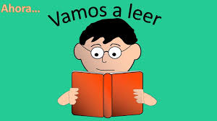**APRENDIZAJES Y CONTENIDO**: El texto informativo científico, es un texto no literario, su propósito comunicativo es informar los últimos avances en el área de las ciencias, su lenguaje es formal y objetivo

. **EL coronavirus. Se llama coronavirus a una gran familia de virus, algunos de los cuales pueden ser causa de muchas enfermedades humanas, que van desde un resfriado común a un síndrome respiratorio agudo severo. El COVID-19 es el nombre del coronavirus del que se habla actualmente. El COVID-19 es una enfermedad infecciosa causada por el coronavirus que se ha descubierto recientemente. Tanto el nuevo virus como la enfermedad eran desconocidas antes que comenzara el brote en Wuhan (China) en diciembre de 2.019 El COVID-19 se trasmite de una persona infectada a otra al toser y estornudar, al tocar o estrechar la mano de la persona enferma, o al tocar un objeto o superficie contaminada con el virus y luego tocarse la boca, la nariz o los ojos antes de lavarse las manos.** 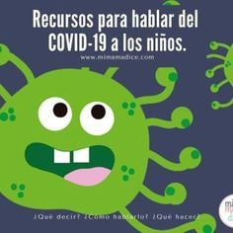

**Desarrollo: ACTIVIDAD 1**

**En esta clase aplicaremos las estrategias de comprensión lectora anteriormente reforzadas.**

**Lee comprensivamente el texto y desarrolla las siguientes actividades:**

**Comencemos la lectura. Cuando termines, responde las siguientes preguntas en tu guía o cuaderno**.

|  |
| --- |
| **Texto: Las tortugas gigantes**  A pensar y leer  **Las tortugas terrestres más grandes del mundo están en las islas Galápagos en Ecuador. La palabra Galápago significa tortuga. Por eso es que el lugar tiene ese nombre.**  **Estos animales miden más de un metro de longitud y pesan entre 200 a 250 kilos. Viven más de cien años. La tortuga más longeva llegó a vivir más de 152 años.**  Alimentos prohibidos para tortugas de tierra**Estas tortugas gigantes tienen una vida muy tranquila tienen una vida muy tranquila. Toman el sol y duermen 16 horas más o menos. Comen hierbas y plantas.**  **Además, Les gustan los cactus que tienen abundante agua. Pueden estar varios meses sin comer o beber. Durante la noche descansan.**  **Estas tortugas se encuentran en peligro de desaparecer. Antes los piratas y balleneros las cazaban, pero eso disminuyó la cantidad de ejemplares. A eso se suma que los gatos y las ratas se comen los huevos que ponen las hembras.** |

**Vocabulario: La palabra longeva= SIGNIFICA…………………………….**

|  |  |
| --- | --- |
| **Hallar la idea principal**  **¿De qué trata principalmente el texto?**  a. Las islas Galápagos  b. El alimento de las tortugas  c. Las tortugas más grandes del mundo  d. Los peligros que hay en las islas Galápagos | **Recordar hechos y detalles**  **¿Qué significa la palabra Galápagos?**  a. Isla  b. Hierba  c. Tortuga  d. Gigante |
| **Hallar la idea principal**  **¿Dónde se halla la idea principal?**  a. En el fondo del texto  b. En el inicio del texto  c. En la parte central del texto  d. Al pensar de qué trata principalmente el texto. | **Hallar la secuencia**  **En el último párrafo ¿qué palabra clave indica un hecho ocurrido en el pasado?**  a. Antes  b. Además  c. Durante  d. También |

**Las tortugas terrestres más grandes del mundo están en las islas Galápagos en Ecuador. La palabra Galápago significa tortuga. Por eso es que el lugar tiene ese nombre.**

**Estos animales miden más de un metro de longitud y pesan entre 200 a 250 kilos. Viven más de cien años. La tortuga más longeva llegó a vivir más de 152 años.**

**Estas tortugas gigantes tienen una vida muy tranquila tienen una vida muy tranquila. Toman el sol y duermen 16 horas más o menos. Comen hierbas y plantas.**

**Además, Les gustan los cactus que tienen abundante agua. Pueden estar varios meses sin comer o beber. Durante la noche descansan.**

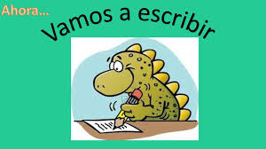**ACTIVIDAD 2**

**La información que aprendiste sobre la tortuga, escríbela en el siguiente gráfico:**

**La tortuga gigante**



**RECREO**

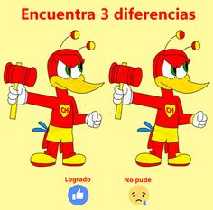

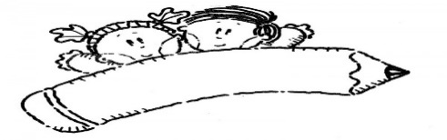

**ESCRÍBELAS:**

**1……………………………………………**

**2……………………………………………**

**3………………………………………….**

* **ACTIVIDAD 3**

**Ahora que ya sabemos el tipo de texto con el que trabajaremos, DESARROLLAMOS ACTIVIDADES en el texto del estudiante, Lectura “Los delfines” en las páginas 80 y completar actividad página 81 N° 1 -2 y 3 puedes trabajar las actividades en tú cuaderno. Así tendrás más espacio para un mejor trabajo.**

* **ACTIVIDAD 4 Escritura creativa**

**Investiga sobre un animal de tu elección y redacta un texto informativo.**

**Dirígete al guía material de apoyo, y link de video educativo para complementar tu producción escrita. Ahí van indicaciones para tener en cuenta.**

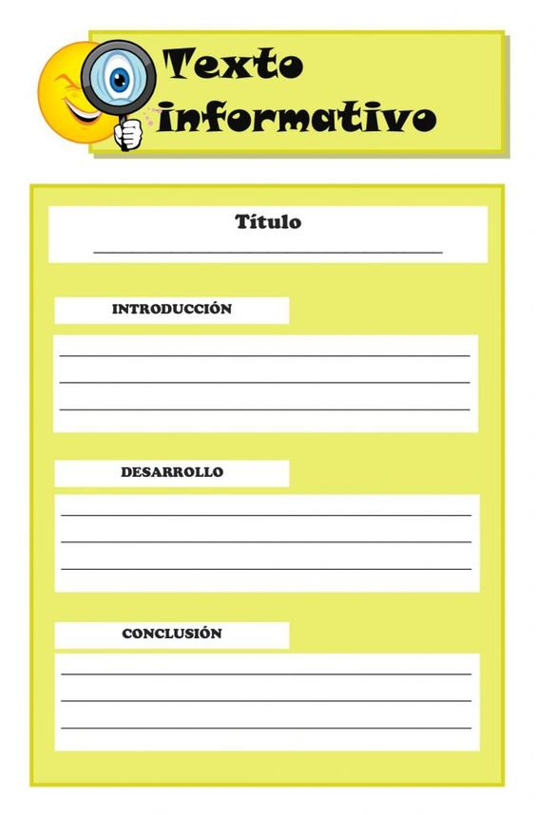**EJEMPLO:**



**CIERRE**

****Para desarrollar estas actividades, debes observar el material de apoyo y observar los link sugeridos de videos educativos que habla sobre texto informativo-cómo escribir un texto informativo: <https://www.youtube.com/watch?v=wmp99m1nosg-> <https://www.youtube.com/watch?v=QVkXGzjgVzE>

Si es posible, trabaja con un familiar y comenten el trabajo realizado.

*¡****Excelente Trabajo!***